* **チーム：Bチーム**
* **ゲームタイトル：ピクト**
* **ゲームの概要：小さいものが大きいものに挑むアクションゲーム**
* **ゲームの操作説明：**

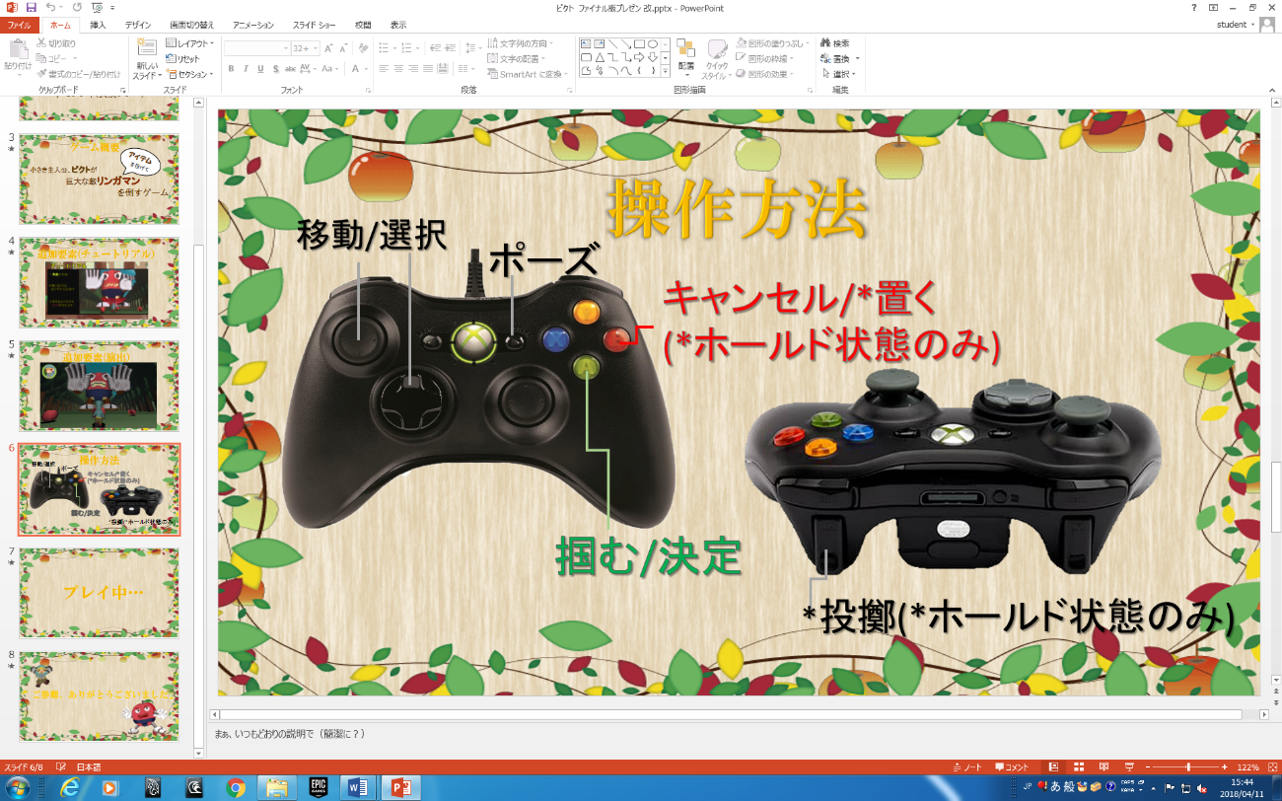

* **制作での反省点：**

**企画**

・内容が薄かった（要素が少なかった）

・ゲームイメージデザインで対立した。

・他分野への理解少なかったから、仕様書を詰めきれなかった。

・ガンチャートの見本がないから作り方がわからなかった。

・ゲームのサイズが分からなかった。

**デザイン**

・2Dと3Dの分担が偏ってしまった

・作業の取りかかりが全体的に遅かった

→結果クオリティを下げた

**プログラム**

・遅かった。

・オブジェクト指向の知識が少なかった。

・最初から作業分担がしっかりすれば良かった。

* **後輩へのアドバイス：**

**・**ラインのグループを作るだろうけど、どうでもいい事とか話した方がいい

・指示はちゃんとすること、催促も

**・**対立したらマジでどっちか妥協したほうがいい。

・ゲームサウンドはフリー素材で十分。調べれば、いい効果音は見つかる。

・モーションビルダーの勉強は早めにするべき。（デザイン）

・渡した素材に問題があったら早めに直してプログラムにかえす。（デザイン）

・夏に集まるなら作業をしっかりしよう

・夏のうちに仕様書を作ったらやることなくなるぞ。

・わからないことができたらすぐ先輩に聞くべき。独占する勢いで捕まえろ。（特にプログラム）

・コンセプトはぜｔｔｔｔｔｔったいに揺らすな。

・